**HƯỚNG DẪN KHAI BÁO THÔNG TIN COVID - 19**

**(*Phiên bản dành cho đơn vị Trường*)**

**1. Mục đích, yêu cầu**

Hướng dẫn này giúp đơn vị trường khai báo thông tin phòng chống dịch Covid - 19.

Quản trị đơn vị trường dùng tài khoản Cơ sở dữ liệu ngành Giáo dục (<http://csdl.hanoi.edu.vn/>) đang sử dụng(Đã được Sở GD&ĐT cấp theo thẩm quyền quản lý) để đăng nhập sử dụng phần mềm.

Lưu ý: Trường hợp đơn vị trường quên tài khoản phần mềm Cơ sở dữ liệu ngành Giáo dục ([http://csdl.hanoi.edu.vn/](http://csdl.moet.gov.vn/)) đề nghị liên hệ với Phòng GD&ĐT (nơi cấp tài khoản) để được hỗ trợ.

**2. Quy trình thực hiện**

**2.1. Hướng dẫn đăng nhập**

**Bước 1**: Mở trình duyệt web firefox 3.5 trở lên (hoặc Internet Explorer 7.0, Chrome).

**Bước 2:** Quản trị đơn vị trường đăng nhập vào phần Cơ sở dữ liệu ngành Giáo dục theo địa chỉ ([http://csdl.hanoi.edu.vn/](http://csdl.moet.gov.vn/))

**Bước 3**: Chọn vào ô phân hệ quản lý của đơn vị sử dụng.

**Bước 4**: Chọn Tỉnh/Thành phố và gõ vào các ô tương ứng trên trang đăng nhập.

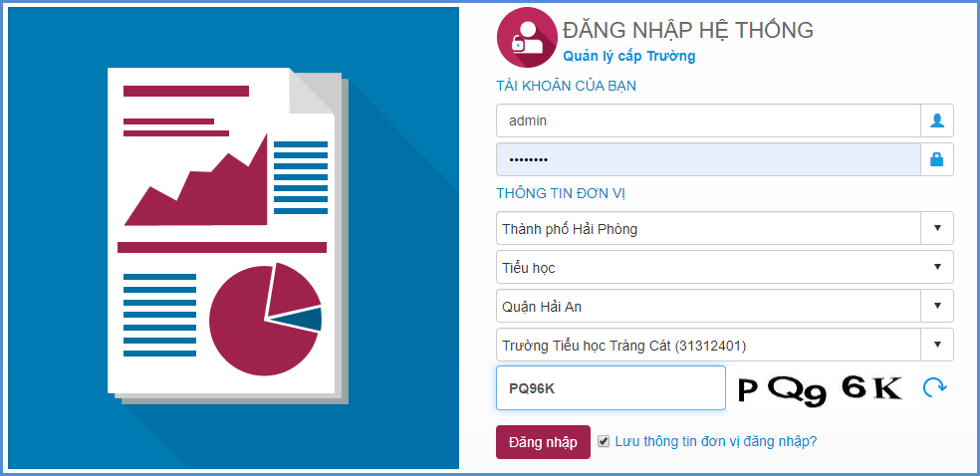

**Bước 5**: Kích nút [**Đăng nhập**]

**2.2. Hướng dẫn khai báo thông tin Covid – 19 dành cho nhà trường**

**Bước 1:** Sử dụng chức năng trong phần mềm[**Quản lý giáo dục**] mục **10. Công cụ hỗ trợ/** **10.1. Công cụ khác/ 10.1.2. Khai báo thông tin Covid - 19**

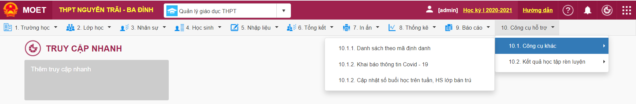

**Bước 2: Trong mục [Thông tin sức khỏe nhân sự, học sinh], Chọn tab [Giáo viên] hoặc [Học sinh] để khai báo thông tin cho từng đối tượng**

**Bước 3: Hướng dẫn khai báo danh sách học sinh:**

* Trên giao diện đơn vị chọn mục **Học Sinh** kích nút **[ Thêm mới]**

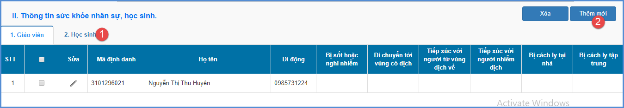

* Kích nút **[Chọn học sinh]** để hiển thị danh sách học sinh

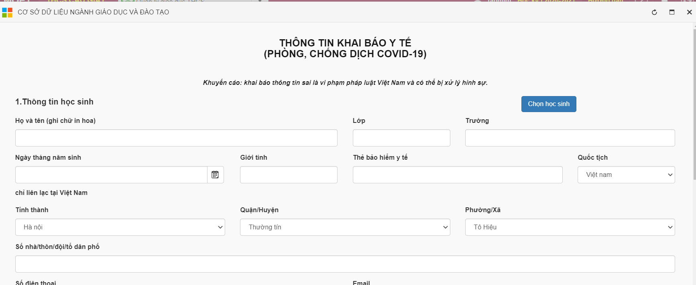

* Lựa chọn **[Khối], [Lớp học]** có học sinh cần khai báo

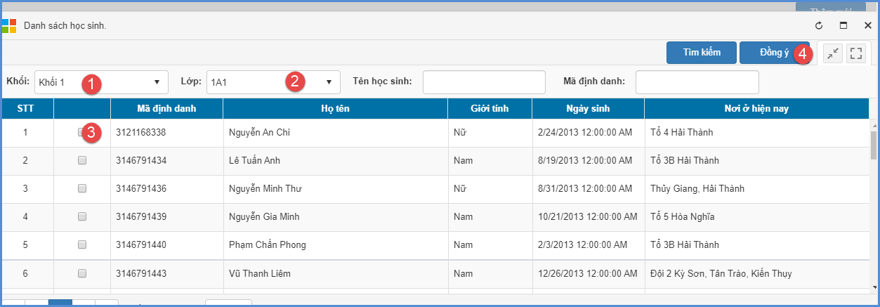

* Tích chọn học sinh đi từ vùng dịch, hoặc nghi nhiễm nCoV và kích nút **[Đồng ý]**
* Sau khi xác nhận thành công màn hình hiển thị thông tin chi tiết học sinh.

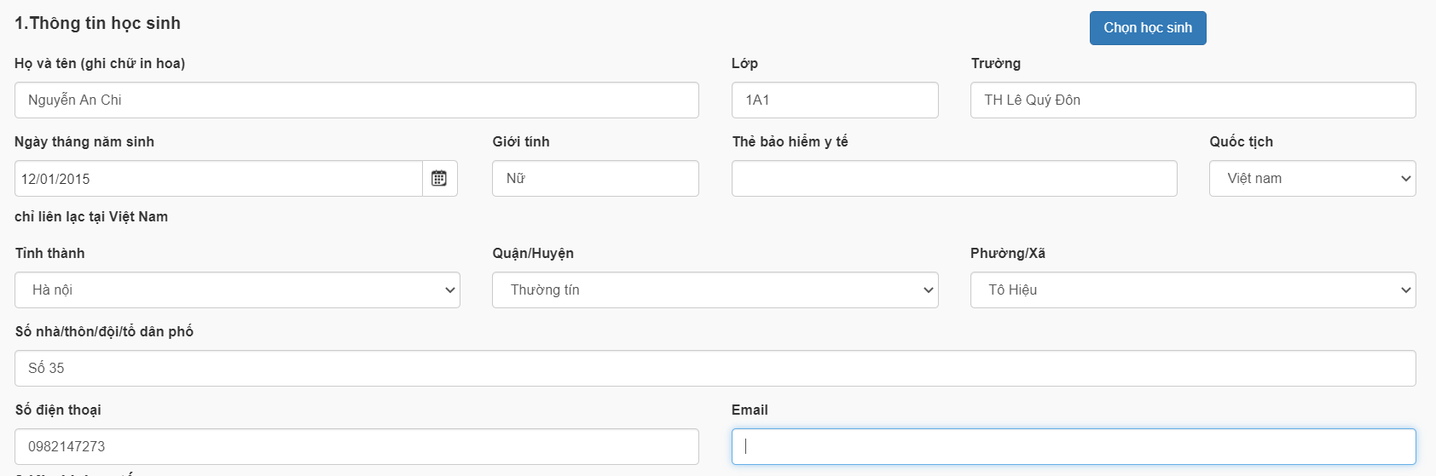

Giao diện cập nhật thông tin chi tiết hiển thị, đơn vị thực hiện tích chọn vào các thông tin như: Bị sốt hoặc nghi nhiễm, Di chuyển tới vùng có dịch, Tiếp xúc với người từ vùng dịch về, Tiếp xúc với người nhiễm dịch, Bị cách ly tại nhà, Bị cách ly tập trung, Có học online, Có học truyền hình.

* Kích nút **[Gửi khai báo y tế]** để hoàn tất.

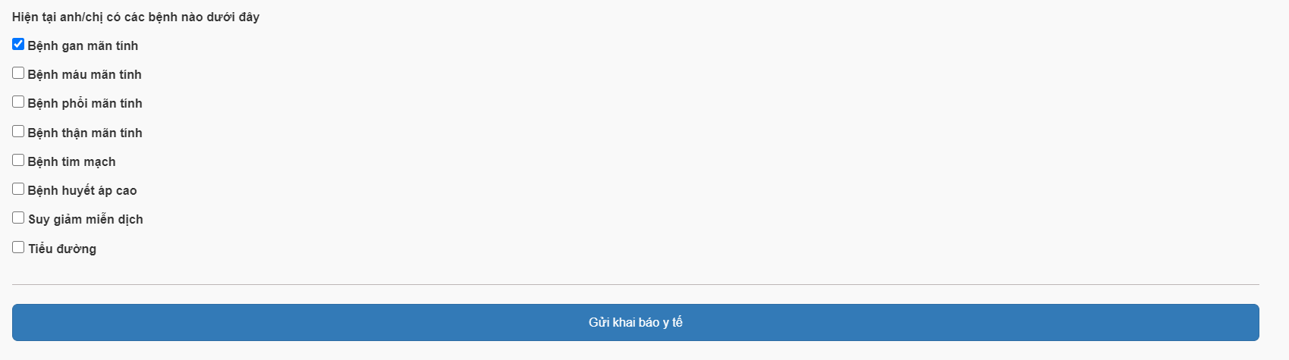

Khai báo cán bộ/giáo viên đơn vị trường thực hiện tương tự như khai báo cho học sinh.

**2.3. Hướng dẫn khai báo thông tin Covid – 19 dành cho Phụ huynh học sinh**

**Bước 1:** PHHS truy cập địa chỉ <http://study.hanoi.edu.vn>

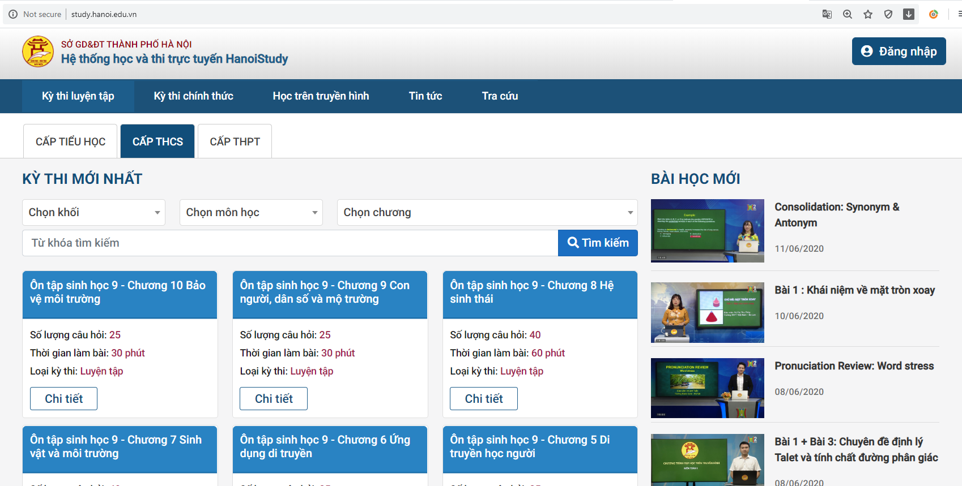

**Bước 2:** PHHS chọn nút **[Đăng nhập],** màn hình sẽ hiển thị như sau

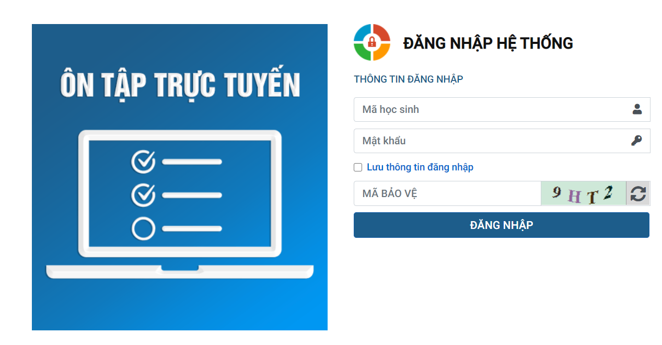

**Bước 3:** PHHS khai báo mã định danh của học sinh và mật khẩu do nhà trường cung cấp, sau đó nhập mã capcha rồi click **[ĐĂNG NHẬP]**. Chọn mục **[Khai báo y tế]** trên thanh menu.

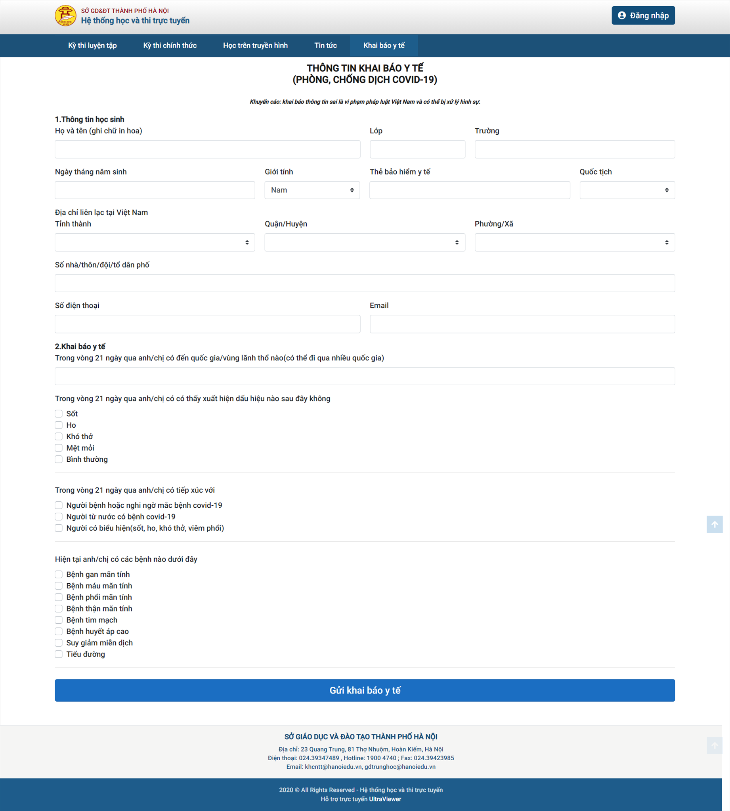

**Bước 4:** PHHS khai báo các thông tin có trong phiếu khai thông tin sau đó click nút **[Gửi khai báo y tế]** để hoàn thành khai báo.